费森尤斯云HIS(项目)

性能测试综合报告

V 0.5.2017113004

联想智慧医疗信息技术有限公司

2017年11月

**修订记录**

|  |  |  |  |  |
| --- | --- | --- | --- | --- |
| 版本 | 作者 | 修订日期 | 描述 | 审核人 |
| 0.1 | 梁琪辉 | 2017-11-21 | 初稿，计数器和文档结构性确定 |  |
| 0.2 | 梁琪辉 | 2017-11-23 | 首次脚本调试结论分析（load runner版） |  |
| 0.3 | 任银龙 | 2017-11-27 | 第二轮性能测试调试结论分析（VSTSr版） |  |
| 0.4 | 任银龙 | 2017-11-28 | 第二轮性能测试调试结论分析（VSTSr版） |  |
| 0.5 | 任银龙 | 2017-11-30 | 第四轮性能测试调试结论分析（VSTSr版） | 梁琪辉 |
|  |  |  |  |  |
|  |  |  |  |  |
|  |  |  |  |  |

# 概况

## 背景说明

费森尤斯云HIS项目，面向基层医疗机构无系统、无数据、免维护，解决基层医疗机构缺人员，缺技术、缺经费等难题；面向应用人员易学习、易掌握、易使用，易全面获取病人信息，方便与上级医院机构协同诊疗，提高诊疗水平。将采取区域统一中心的建设部署模式，医疗机构按需要可设立前置服务器。集中式建设部署，大大降低建设运行成本，实现数据同源，信息共享，快速部署。通过建立统一的运维服务体制，集中运维管理，服务效率更高，服务能力更专业， 数据管理更安全，应用服务更方便，系统升级更快捷，经费投入更节省。

## 系统架构图

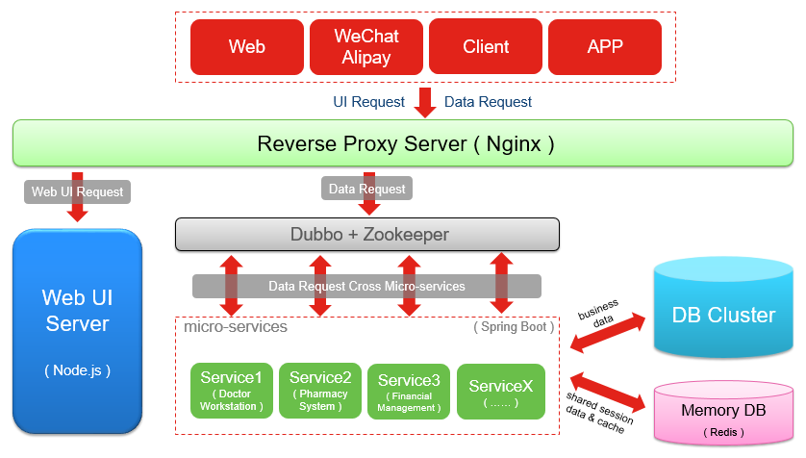

## 业务流程图

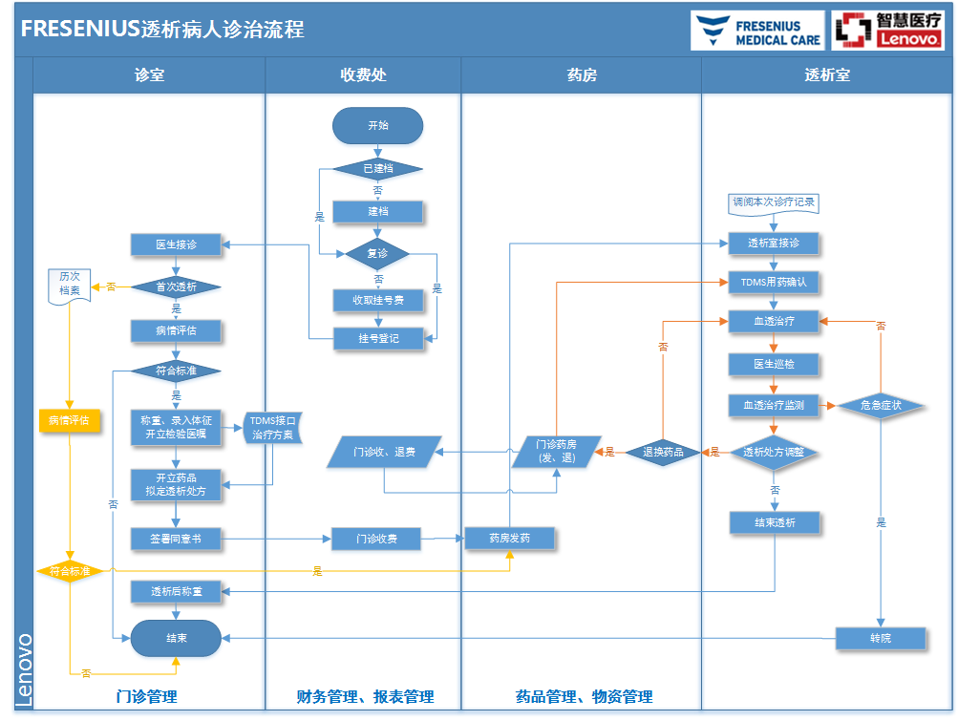

# 测试说明

软件性能测试是对软件最后综合测试其性能特性的最重要的手段之一，通过模拟大批量用户的对软件进行不同页面的操作来获取每个页面执行时间，从而可以预测系统在设计要求的范围内能够大量用户同时并发产生大量数量的情况下，系统可以响应的时间及服务器资源占用等性能情况。

因此本次性能测试最主要的目的是检验当前云HIS系统所处的性能水平，验证其性能是否能满足未来应用的需求，并进一步找出系统设计上的瓶颈，以期改善系统性能，达到用户的要求。

## 测试范围

编写此方案的目的是为云SaaS类应用产品提供web性能测试的方法，因此方案内容主要包括测试环境、测试工具、测试策略、测试指标与测试执行等。

### 系统说明

以云门诊业务为例，要满足医护能够在互联网集中解决病患建档、查询历史记录、门诊诊疗、支付、护士确认执行的要求，实际业务中通过建档、门诊、收费的频率较高，因此云HIS平台的性能直接决定了业务处理的效率，并能够支撑业务并发的压力。

例如：支撑200家医院的集中访问，以及业务处理要求。

### 性能度量指标

**响应时间（TTLB）**

即“time to last byte”，指的是从客户端发起的一个请求开始，到客户端接收到从服务器端返回的响应结束，这个过程所耗费的时间，响应时间的单位一般为“秒”或者“毫秒”。响应时间＝网络响应时间+应用程序响应时间。

响应时间标准：

|  |  |  |
| --- | --- | --- |
| 序号 | 时间度量标准 | 结果 |
| **1** | **小于2s** | **优** |
| 2 | 介于2s-5s | 良 |
| 3 | 介于5s-8s | 一般 |
| 4 | 大于8s | 差 |

**事务能力TPS（transaction per second）**

服务器每秒处理的事务数；

一个事务是指一个客户机向服务器发送请求然后服务器做出反应的过程。

客户机在发送请求时开始计时，收到服务器响应后结束计时，一次来计算使用的时间和完成的事务个数。它是衡量系统处理能力的重要指标。

**并发用户数**

同一时刻与服务器进行交互的在线用户数量。

吞吐率（Throughput）

单位时间内网络上传输的数据量，也可指单位时间内处理的客户端请求数量，是衡量网络性能的重要指标。

吞吐率=吞吐量/传输时间

**资源利用率**

这里主要指CPU利用率（CPU utilization），内存占用率。

## 测试内容

Web性能测试内容包含：压力测试、负载测试、前端连接测试。

本次测试主要选择负载测试和前端连接测试进行着重进行确定。

### 负载测试

负载测试是为了测量Web系统在某一负载级别上的性能，以保证Web系统在需求范围内能正常工作。负载级别可以是某个时刻同时访问Web系统的用户数量，也­可以是在线数据处理的数量。例如：Web应用系统能允许多少个用户同时在线？如果超过了这个数量，会出现什么现象？Web应用系统能否处理大量用户对同一个页­面的请求？

负载测试应该安排在Web系统发布以后，放在Internet上接受负载测试。

### 前端连接测试

用户连接到Web应用系统的速度根据上网方式的变化而变化，他们或许是电话拨号，或是宽带上网。当下载一个程序时，用户可以等较长的时间，但如果仅仅访问一­个页面就不会这样。如果Web系统响应时间太长（例如超过5秒钟），用户就会因没有耐心等待而离开。

另外，有些页面有超时的限制，如果响应速度太慢，用户可能还没来得及浏览内容，就需要重新登陆了。而且，连接速度太慢，还可能引起数据丢失，使用户得不到真实的页面。

以上需要关注的前端性能指标，主要包含以下三个指标：

#### 加载时间指标

1. Time to First Impression

表示从用户在浏览器键入URL按下回车键一刻开始，到页面开始有反应（用户可以在页面中看见一点点内容）为止。直观信号就是[网页](http://www.testtao.com/portal.php?mod=topic&topicid=8" \t "_blank)开始显示title。

1. Time to onLoad Event

表示从页面开始显示内容，到浏览器开始触发OnLoad函数（开始执行js）这一时间段。只有当初始的文本和所引用的对象加载完成，浏览器才开始触发OnLoad函数

1. Time to Fully Loaded

表示从上一时间段末到整个网页完全加载完成（所有OnLoad函数以及相关的动态资源加载完成）。

#### 资源情况指标

网页由初始的html文本中嵌入图片以及通过XHR或者修改dom树动态加载的内容组成，css负责样式，js负责行为。

1. Total Number of Requests

包括html网页请求，css、js资源下载及其它网络请求。优化的目标之一是要尽量减少请求数。

1. Total Number of HTTP 300s/400s/500s

表示返回状态为300（重定向）、400（客户端错误）、500（服务器端错误）的http请求。尽量避免这些请求，以提高页面load的时间。造成这些状态的原因经常是服务器的实施、配置和部署问题。

1. Total Size of Web Site

构成网页元素总的大小。图片或者js库的增加都会对下载时间造成重要的影响。

1. Total Size of Images/CSS/JS

image、css、js在网页元素大小中占主要比例。

1. Total Number of XHR(XMLHttpRequest) Requests

通过js异步从服务器端获得数据的请求数。一些js框架提供了跟服务器端的更新机器，就是XHR请求。通过配置可以减少XHR请求的数目。

#### 网络连接指标

浏览器底层的网络连接对资源的下载速度有很大影响。资源的下载过程分为很多阶段。下面介绍这些阶段以及浏览器、网络、请求如何影响这些阶段的时间。

1. DNS Time

dns 查询的时间。网页请求会产生一次寻找该网页资源所在主机的dns查询。在同个域名进行网页切换不会造成新的dns查询。

1. Connect Time

指浏览器和服务器之间建立tcp/ip连接的时间，对于ssl连接包括握手的时间。网络连接过慢、使用ssl、使用短连接而非常连接都是造成connect time较多的原因。

1. Server Time

指收到请求后服务器逻辑处理的时间，

1. Transfer Time

这一指标与浏览器和服务器之间的连接速度相一致，通过减小传输内容或使用cdn来降低Transfer Time。

1. Wait Time

等待时间和同一个域中服务资源的数量直接相关。每个域的浏览器的物理网络的限制，导致资源等待可用的连接。减少资源的数量，或将资源散布在不同的域，能将这一时间降低。平均等待时间的大小更能反映等待时间是否需要注意。

1. Number of Domains / Single Resource Domains

部署网站资源的域主机数量是很重要的，因为它影响的DNS，连接和等待时间。专门用户资源下载的域是必要的，他将直接减少等待时间。应避免单一的资源域，否则你将为dns查询以及资源下载付出昂贵的代价。

# 测试执行

## 环境与数据准备

### 测试部署图



### 负载测试

|  |  |  |  |  |  |  |  |
| --- | --- | --- | --- | --- | --- | --- | --- |
| 主机 | 数量 | 配置详情 | 操作系统 | 数据库 | 中间件 | 测试工具 | 监控工具 |
| Web服务器 | 2 | 4C 2.4Hz  16G内存，  512G 存储 | CentOS 7 |  | Spring boot, | Visual Studio 2015 for TEST | Visual Studio 2015 for TEST |
| 数据库服务器 | 1 | 8C 2.4Hz  32G内存，  1T存储 | Window Server 2012 R2 Standard | MSSQLServer |  |  |  |

### 压力测试

|  |  |  |  |  |  |  |  |
| --- | --- | --- | --- | --- | --- | --- | --- |
| 主机 | 数量 | 配置详情 | 操作系统 | 数据库 | 中间件 | 测试工具 | 监控工具 |
| Web服务器 | 2 | 4C 2.4Hz  16G内存，  512G 存储 | CentOS 7 |  | Spring boot, | Visual Studio 2015 for TEST | Visual Studio 2015 for TEST |
| 数据库服务器 | 1 | 8C 2.4Hz  32G内存，  1T存储 | Window Server 2012 R2 Standard | MSSQLServer |  |  |  |

### 前端连接测试

略

### 网络带宽测试

本次测试采用的是企业内网通过园区100M网络带宽进行压力输出，压测云端服务的方式进行，暂未放大网络窄带带宽环境下和VPN环境下的网络链路负载情况。

## 测试步骤与测试结果输出（内网环境）

### 负载测试

#### 测试工具

测试工具Visual Studio 2015 for TEST(由于LoadRunner无法支持react框架的测试脚本录制，因此采用VSTS+测试代码编写的方式进行操作)。

#### 测试方案

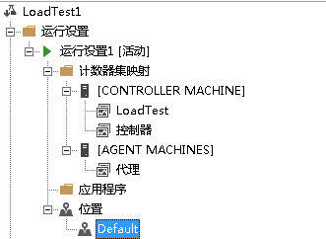

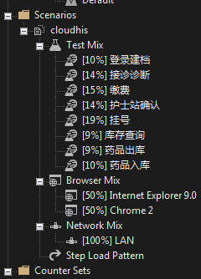

#### 测试计数器选择

计数器的选择主要通过模拟前端高并发的客户端响应时间和处理事务错误率进行确认，暂未对于服务后端进行性能计数器的联动监控

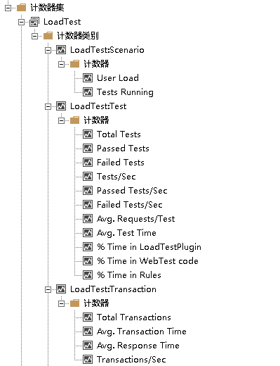

#### 有关测试运行的信息

|  |  |
| --- | --- |
| 负载测试名称 | LoadTest1 |
| 说明 |  |
| 开始时间 | 2017/11/30 12:26:56 |
| 结束时间 | 2017/11/30 12:41:56 |
| 预热持续时间 | 00:05:00 |
| 持续时间 | 00:15:00 |
| 控制器 | 本地运行 |
| 代理数 | 1 |
| 使用的运行设置 | 运行设置1 |

#### 整体结果

|  |  |
| --- | --- |
| 最大用户负载 | 180 |
| 测试/秒 | 14.8 |
| 未通过的测试 | 15 |
| 平均测试时间(秒) | 9.79 |
| 每秒事务数 | 0 |
| 平均事务时间(秒) | 0 |
| 每秒页数 | 50.9 |
| 平均页面时间(秒) | 0.15 |
| 请求/秒 | 50.9 |
| 失败的请求数 | 15 |
| 缓存的请求数占总请求数的百分比 | 0 |
| 平均响应时间(秒) | 0.15 |
| 平均内容长度(字节) | 3,175 |

#### 测试结果

|  |  |  |  |  |
| --- | --- | --- | --- | --- |
| 名称 | 方案 | 测试总数 | 失败的测试数(占总数的百分比) | 平均测试时间(秒) |
| [挂号](test:4) | cloudhis | 2,554 | 0 (0) | 22.6 |
| [登录建档](test:0) | cloudhis | 1,322 | 15 (1.13) | 22.6 |
| [护士站确认](test:3) | cloudhis | 1,825 | 0 (0) | 19.4 |
| [接诊诊断](test:1) | cloudhis | 1,870 | 0 (0) | 3.54 |
| [库存查询](test:5) | cloudhis | 1,230 | 0 (0) | 0.40 |
| [药品入库](test:7) | cloudhis | 1,320 | 0 (0) | 0.11 |
| [药品出库](test:6) | cloudhis | 1,222 | 0 (0) | 0.10 |
| [缴费](test:2) | cloudhis | 1,986 | 0 (0) | 0.064 |

#### 关键统计信息:

最慢的 5 组测试（多页面组合）

|  |  |
| --- | --- |
| 名称 | 95% 测试时间(秒) |
| [挂号](test:4) | 29.1 |
| [登录建档](test:0) | 29.0 |
| [护士站确认](test:3) | 25.7 |
| [接诊诊断](test:1) | 5.40 |
| [库存查询](test:5) | 0.73 |

最慢的 5 个页面

|  |  |
| --- | --- |
| URL (更多详细信息的链接) | 95% 页面时间(秒) |
| [http://10.233.56.81/api/hcp/odws/medical...](page:21) | 2.75 |
| [http://111.231.17.230/api/hcp/base/user/...](page:5) | 0.70 |
| [http://10.233.56.81/api/hcp/pharmacy/pha...](page:25) | 0.59 |
| [http://10.233.56.81/api/hcp/appointment/...](page:13) | 0.40 |
| [http://10.233.56.81/api/hcp/onws/patient...](page:3) | 0.34 |

#### 测试结果

|  |  |  |  |  |
| --- | --- | --- | --- | --- |
| 名称 | 方案 | 测试总数 | 失败的测试数(占总数的百分比) | 平均测试时间(秒) |
| [挂号](test:4) | cloudhis | 2,554 | 0 (0) | 22.6 |
| [登录建档](test:0) | cloudhis | 1,322 | 15 (1.13) | 22.6 |
| [护士站确认](test:3) | cloudhis | 1,825 | 0 (0) | 19.4 |
| [接诊诊断](test:1) | cloudhis | 1,870 | 0 (0) | 3.54 |
| [库存查询](test:5) | cloudhis | 1,230 | 0 (0) | 0.40 |
| [药品入库](test:7) | cloudhis | 1,320 | 0 (0) | 0.11 |
| [药品出库](test:6) | cloudhis | 1,222 | 0 (0) | 0.10 |
| [缴费](test:2) | cloudhis | 1,986 | 0 (0) | 0.064 |

### 部分关键测试结果分析说明

#### 脚本并发数量说明

前端模拟180并发提交场景中的测试含义说明

* 180人的concurrent 用户测试场景，相当于1800人的在线用户访问量；
* 考虑到脚本合理性，相关脚本有一定的think time，即在页面打开后模拟人员操作的时间停留3-5秒再进行录入提交等后续操作事件模拟
* 在系统正式开始性能测试的10分钟区间内，性能测试进行了5分钟的压测预热。
* 用户模拟是以10个concurrent用户模拟开始，每10秒钟模拟增加10人，直至达到180的性能测试基线值设定

#### 性能测试控制器关键指标

* 说明：在整个测试周期内，负责压测的服务器的CPU和内存正常，且曲线平稳，无重要的抖动或者接近85%以上的资源枯竭预警阈值
* 结论：本轮测试，暂无因为客户端压测模拟服务器性能瓶颈导致的数据波动

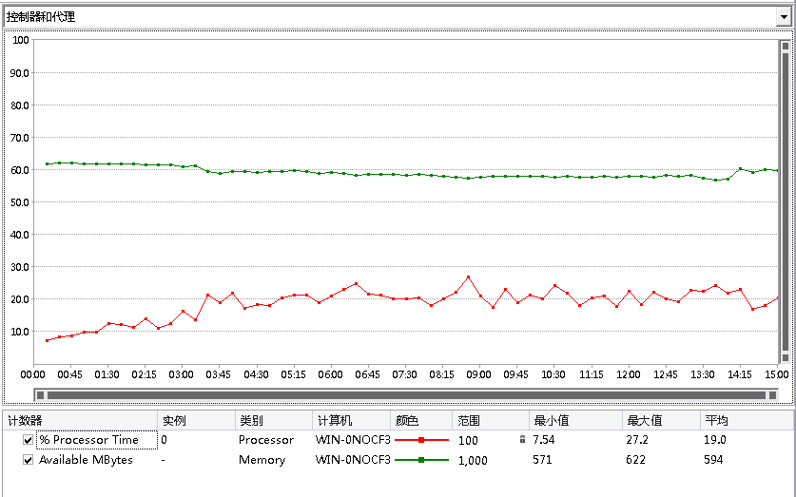

#### 性能测试关键性指标分析

* 说明：系统初期响应迅速，当系统压力上量后，最终出现了在“登录建档”环节有14次的500内部错误，相对于这个压测成功数量的比例来说不大，但“Http 错误 500 - InternalServerError 14 500 - InternalServerError”在压测中的出现一般可能由后台服务内存溢出或者致命性的处理资源争抢导致不可自动恢复的错误或者系统潜在崩溃可能性。
* 结论：可能受限于带宽或者用户压测后台服务器本身的性能，本次压测的并发数限制在180人时（相当于在线用户1800人），系统存在了一定的响应瓶颈和致命性系统错误，需要产品系统就相关资源调整后尝试再次压测输出。

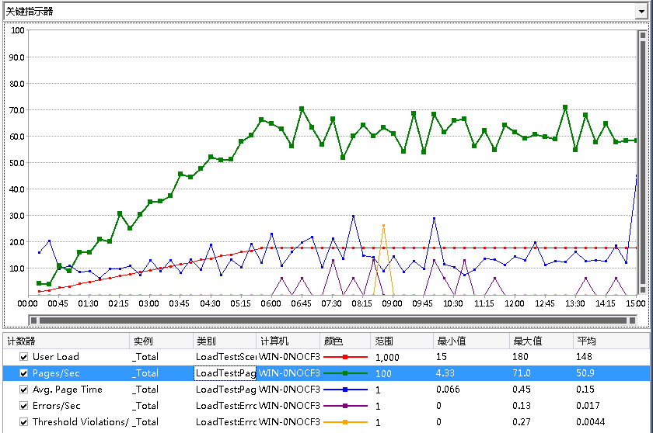

* 性能测试中各个场景的成功失败分布

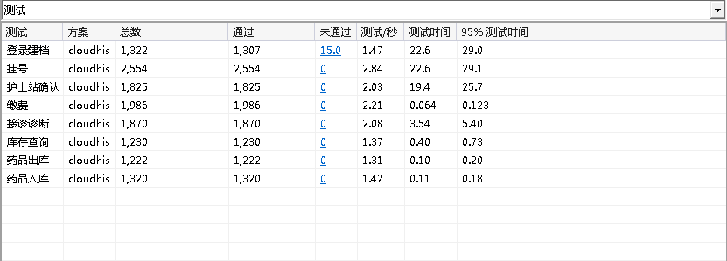

* 压测整个过程中需要关注的系统错误

|  |  |  |  |
| --- | --- | --- | --- |
| 类型 | 子类型 | 计数 | 最后一条消息 |
| [Http 错误](error:0) | 500 - InternalServerError | 14 | 500 - InternalServerError |
| [数据收集警告](error:1) | Data Collection Warning | 1 | Running Test Impact, Code Coverage or IntelliTrace diagnostic data adapters affects performance. It is recommended that these diagnostic data adapters be disabled for performance load testing. |
| [测试错误](error:2) | LoadGeneratorLocationError | 1 | Geo locations configured with load test will only be honored with load test runs using Visual Studio Team Services and will be ignored while running your load test on-premises. |

#### 响应页面分析

* 说明：关键性指标上整体页面的Page load time响应在系统进入测试并发强度设定范围后，存在一定的压力和响应及时下降的情况（从初期的毫秒级响应到最后的平均22秒）。
* 结论：系统查询类压测场景表现优秀，但更改性场景由于较复杂在压力不大的时候也有多页面组合的执行时间稍长的问题，可能存在一定的效率提升空间或者测试脚本的优化空间（列入牺牲测试结论稳定性调整think time时长等）

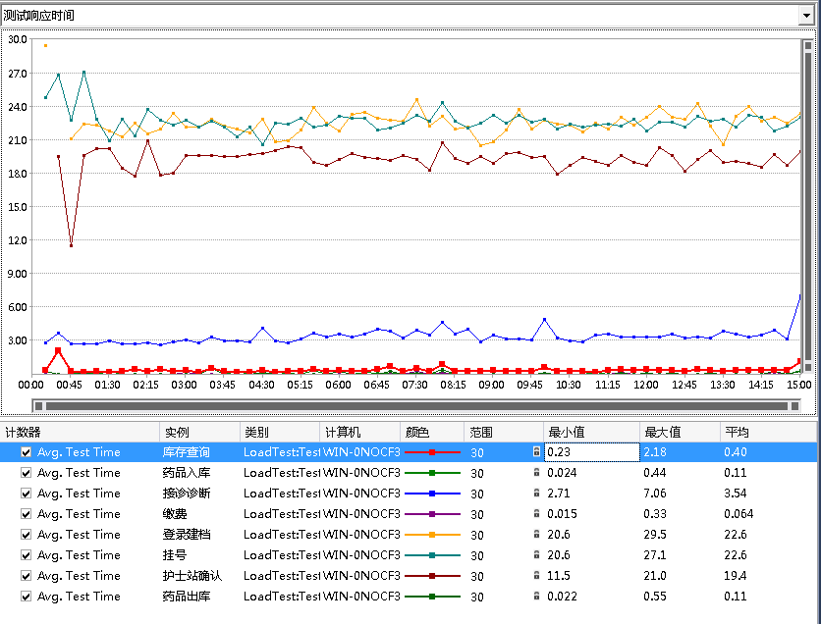

## 测试步骤与测试结果输出（泉州中心）

### 负载测试

#### 3.3.1.1 测试工具

测试工具Visual Studio 2015 for TEST(由于LoadRunner无法支持react框架的测试脚本录制，因此采用VSTS+测试代码编写的方式进行操作)。

#### 3.3.1.2 测试方案



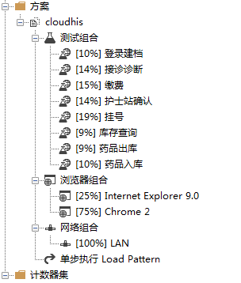

#### 3.3.1.3 测试计数器选择

计数器的选择主要通过模拟前端高并发的客户端响应时间和处理事务错误率进行确认，暂未对于服务后端进行性能计数器的联动监控



#### 3.3.1.4 有关测试运行的信息

|  |  |
| --- | --- |
| 负载测试名称 | LoadTest1 |
| 说明 |  |
| 开始时间 | 2017/12/7 15:23:03 |
| 结束时间 | 2017/12/7 15:38:03 |
| 预热持续时间 | 00:05:00 |
| 持续时间 | 00:15:00 |
| 控制器 | 本地运行 |
| 代理数 | 1 |
| 使用的运行设置 | 运行设置1 |

#### 3.3.1.5 整体结果

|  |  |
| --- | --- |
| 最大用户负载 | 20 |
| 测试/秒 | 1.98 |
| 未通过的测试 | 0 |
| 平均测试时间(秒) | 9.85 |
| 每秒事务数 | 0 |
| 平均事务时间(秒) | 0 |
| 每秒页数 | 6.88 |
| 平均页面时间(秒) | 0.16 |
| 请求/秒 | 6.88 |
| 失败的请求数 | 0 |
| 缓存的请求数占总请求数的百分比 | 0 |
| 平均响应时间(秒) | 0.16 |
| 平均内容长度(字节) | 3,483 |

#### 3.3.1.6 测试结果

|  |  |  |  |  |
| --- | --- | --- | --- | --- |
| 名称 | 方案 | 测试总数 | 失败的测试数(占总数的百分比) | 平均测试时间(秒) |
| [挂号](test:4) | cloudhis | 341 | 0 (0) | 23.2 |
| [登录建档](test:0) | cloudhis | 185 | 0 (0) | 23.1 |
| [护士站确认](test:3) | cloudhis | 227 | 0 (0) | 19.7 |
| [接诊诊断](test:1) | cloudhis | 273 | 0 (0) | 2.67 |
| [库存查询](test:5) | cloudhis | 159 | 0 (0) | 0.41 |
| [药品出库](test:6) | cloudhis | 177 | 0 (0) | 0.35 |
| [药品入库](test:7) | cloudhis | 161 | 0 (0) | 0.18 |
| [缴费](test:2) | cloudhis | 260 | 0 (0) | 0.089 |

#### 3.3.1.7 关键统计信息:

最慢的 5 组测试（多页面组合）

|  |  |
| --- | --- |
| 名称 | 95% 测试时间(秒) |
| [登录建档](test:0) | 30.3 |
| [挂号](test:4) | 29.9 |
| [护士站确认](test:3) | 26.6 |
| [接诊诊断](test:1) | 4.52 |
| [药品出库](test:6) | 2.60 |

最慢的 5 个页面

|  |  |
| --- | --- |
| URL (更多详细信息的链接) | 95% 页面时间(秒) |
| [http://10.233.56.81/api/hcp/appointment/...](page:4) | 1.88 |
| [http://10.233.56.81/api/hcp/patient/page...](page:5) | 1.84 |
| [http://10.233.56.81/api/hcp/onws/patient...](page:8) | 1.82 |
| [http://10.233.56.81/api/hcp/patient/page...](page:15) | 1.41 |
| [http://10.233.56.81/api/hcp/pharmacy/pha...](page:25) | 1.02 |

#### 3.3.1.8 测试结果

|  |  |  |  |  |
| --- | --- | --- | --- | --- |
| 名称 | 方案 | 测试总数 | 失败的测试数(占总数的百分比) | 平均测试时间(秒) |
| [挂号](test:4) | cloudhis | 341 | 0 (0) | 23.2 |
| [登录建档](test:0) | cloudhis | 185 | 0 (0) | 23.1 |
| [护士站确认](test:3) | cloudhis | 227 | 0 (0) | 19.7 |
| [接诊诊断](test:1) | cloudhis | 273 | 0 (0) | 2.67 |
| [库存查询](test:5) | cloudhis | 159 | 0 (0) | 0.41 |
| [药品出库](test:6) | cloudhis | 177 | 0 (0) | 0.35 |
| [药品入库](test:7) | cloudhis | 161 | 0 (0) | 0.18 |
| [缴费](test:2) | cloudhis | 260 | 0 (0) | 0.089 |

### 部分关键测试结果分析说明

#### 3.3.2.1 脚本并发数量说明

前端模拟20并发提交场景中的测试含义说明

* 20人的concurrent 用户测试场景，相当于200人的在线用户访问量；
* 考虑到脚本合理性，相关脚本有一定的think time，即在页面打开后模拟人员操作的时间停留3-5秒再进行录入提交等后续操作事件模拟
* 在系统正式开始性能测试的10分钟区间内，性能测试进行了5分钟的压测预热。
* 用户模拟是以5 个concurrent用户模拟开始，每10秒钟模拟增加5 人，直至达到20 的性能测试基线值设定

#### 3.3.2.2 性能测试控制器关键指标

* 说明：在整个测试周期内，负责压测的服务器的CPU和内存正常，且曲线平稳，无重要的抖动或者接近85%以上的资源枯竭预警阈值
* 结论：本轮测试，暂无因为客户端压测模拟服务器性能瓶颈导致的数据波动

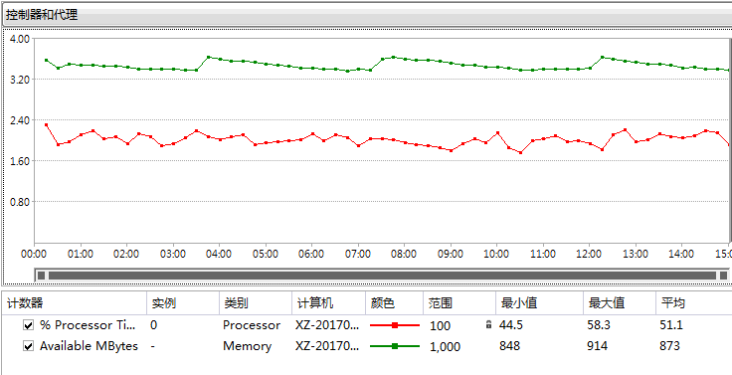

#### 3.3.2.3 性能测试关键性指标分析

* 说明：系统初期响应迅速，当系统压力上量后，服务器仍然能够持续正常运行
* 结论：本轮测试，暂无因为本次压测的并发数限制在20人时（相当于在线用户200人）导致的数据波动。

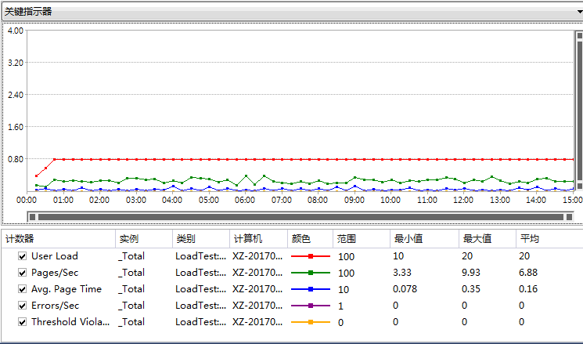

* 性能测试中各个场景的成功失败分布

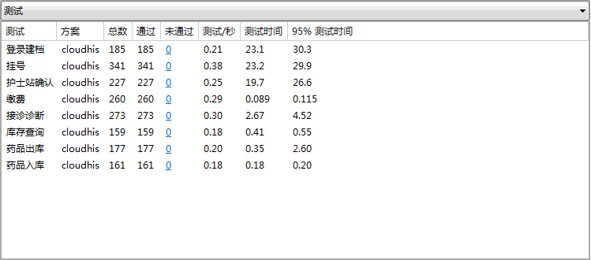

* 压测整个过程中需要关注的系统错误

|  |  |  |  |
| --- | --- | --- | --- |
| 类型 | 子类型 | 计数 | 最后一条消息 |
| [测试错误](error:2) | LoadGeneratorLocationError | 1 | Geo locations configured with load test will only be honored with load test runs using Visual Studio Team Services and will be ignored while running your load test on-premises. |

#### 3.3.2.4 响应页面分析

* 说明：关键性指标上整体页面的Page load time响应在系统进入测试并发强度设定范围后，存在一定的压力和响应及时下降的情况（从初期的毫秒级响应到最后的平均22秒）。
* 结论：系统查询类压测场景表现优秀，但更改性场景由于较复杂在压力不大的时候也有多页面组合的执行时间稍长的问题，可能存在一定的效率提升空间或者测试脚本的优化空间（列入牺牲测试结论稳定性调整think time时长等）

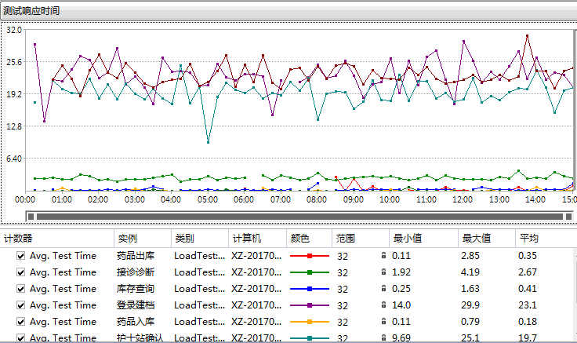

# 测试总结

通过本次性能测试，检验了当前云HIS系统所处的性能水平。在服务器内网环境下，并发数达到180人时（相当于在线用户1800人），响应时间能够保证在小于1.5秒范围内，且系统表现持续正常运行，测场景表现优秀；在泉州中心通过宽带访问服务器，并发数达到20人时（相当于在线用户200人），响应时间能够保证在小于1.8秒范围内，且系统表现稳定；综上所述，该系统可支持目前泉州规模（20个并发、200个在线用户）9家正常使用。

# 附录 A 测试常用术语表

* 测试时间：一轮测试从开始到结束所使用的时间
* 并发线程数：测试时同时访问被测系统的线程数。注意，由于测试过程中，每个线程都是以尽可能快的速度发请求，与实际用户的使用有极大差别，所以，此数据不等同于实际使用时的并发用户数。
* 每次时间间隔：测试线程发出一个请求，并得到被测系统的响应后，间隔多少时间发出下一次请求。
* 平均响应时间：测试线程向被测系统发请求，所有请求的响应时间的平均值。
* 处理能力：在某一特定环境下，系统处理请求的速度。
* cache影响系数：测试数据未必如实际使用时分散，cache在测试过程中会比实际使用时发挥更大作用，从而使测试出的最高处理能力偏高，考虑到这个因素而引入的系数。
* 用户习惯操作频率：根据用户使用习惯估算出来的，单个用户在一段时间内，使用此类功能的次数。通常以一天内某段固定的高峰使用时间来统计，如果一天内没有哪段时间是固定的高峰使用时间，则以一天的工作时间来统计。
* 预期平均响应时间：由用户提出的，希望系统在多长时间内响应。注意，这个值并不是某一次访问的时间，而是一段时间多次访问后的平均值。
* 最大并发用户数：在给定的预期平均响应时间下，系统最多能支持多少个并发用户。这个数据就是实际可以同时使用系统的用户数。

# 附录 B 测试常用计算公式

* 计算公式 成功率＝成功次数÷（成功次数＋失败次数）
* 处理能力＝成功次数÷测试时间
* 最短平均响应时间＝MIN（平均响应时间）
* 最高处理能力＝MAX（处理能力）×（1－cache影响系数）
* 最大并发用户数＝（最高处理能力－1÷（预期平均响应时间－最短平均响应时间＋（1÷最高处理能力）））÷用户习惯操作频率，
* 此公式要注意各时间单位的不同和转换

# 附录 C页面级测试数据

|  |  |  |  |  |
| --- | --- | --- | --- | --- |
| URL (更多详细信息的链接) | 方案 | 测试 | 平均页面时间(秒) | 计数 |
| [http://10.233.56.81/api/hcp/odws/medicalOrder/item/save](page:21) | cloudhis | 接诊诊断 | 1.34 | 1,870 |
| [http://10.233.56.81/api/hcp/pharmacy/phaStoreSumInfo/page/0/10](page:25) | cloudhis | 库存查询 | 0.34 | 1,230 |
| [http://10.233.56.81/api/hcp/onws/patientStoreExec/page/1/10](page:3) | cloudhis | 护士站确认 | 0.21 | 1,872 |
| [http://10.233.56.81/api/hcp/appointment/register/create](page:13) | cloudhis | 挂号 | 0.17 | 2,554 |
| [http://10.233.56.81/api/hcp/patient/create](page:16) | cloudhis | 登录建档 | 0.13 | 1,322 |
| [http://10.233.56.81/api/hcp/patient/page/1/10](page:15) | cloudhis | 登录建档 | 0.13 | 1,324 |
| [http://10.233.56.81/api/hcp/appointment/settings/regVisitTemp/page/1/10](page:7) | cloudhis | 挂号 | 0.12 | 2,608 |
| [http://10.233.56.81/api/hcp/patient/page/1/10](page:12) | cloudhis | 挂号 | 0.12 | 2,558 |
| [http://10.233.56.81/api/hcp/appointment/settings/regVisitTemp/page/1/10](page:11) | cloudhis | 登录建档 | 0.12 | 1,353 |
| [http://111.231.17.230/api/hcp/base/user/depts](page:5) | cloudhis | 挂号 | 0.097 | 2,616 |
| [http://10.233.56.81/api/hcp/base/auth/chooseLoginDept/H002738f5cd915cf015cd95dd0...](page:6) | cloudhis | 挂号 | 0.081 | 2,616 |
| [http://10.233.56.81/api/hcp/base/auth/chooseLoginDept/H002738f5cd915cf015cd95dd0...](page:9) | cloudhis | 登录建档 | 0.076 | 1,355 |
| [http://10.233.56.81/api/hcp/base/tree/listFirstLevel/](page:17) | cloudhis | 登录建档 | 0.075 | 1,322 |
| [http://10.233.56.81/api/hcp/base/auth/chooseLoginDept/H002738f5cd915cf015cd96068...](page:19) | cloudhis | 接诊诊断 | 0.068 | 1,890 |
| [http://10.233.56.81/api/hcp/base/user/depts](page:10) | cloudhis | 登录建档 | 0.068 | 1,355 |
| [http://10.233.56.81/api/hcp/base/user/depts](page:20) | cloudhis | 接诊诊断 | 0.066 | 1,890 |
| [http://10.233.56.81/api/hcp/base/auth/login](page:24) | cloudhis | 库存查询 | 0.063 | 1,231 |
| [http://10.233.56.81/api/hcp/base/auth/login](page:14) | cloudhis | 缴费 | 0.062 | 1,986 |
| [http://10.233.56.81/api/hcp/base/auth/login](page:22) | cloudhis | 药品入库 | 0.060 | 1,320 |
| [http://10.233.56.81/api/hcp/base/auth/login](page:2) | cloudhis | 护士站确认 | 0.059 | 1,875 |
| [http://10.233.56.81/api/hcp/base/auth/login](page:4) | cloudhis | 挂号 | 0.058 | 2,616 |
| [http://10.233.56.81/api/hcp/base/auth/login](page:18) | cloudhis | 接诊诊断 | 0.056 | 1,890 |
| [http://10.233.56.81/api/hcp/base/auth/login](page:0) | cloudhis | 药品出库 | 0.055 | 1,222 |
| [http://10.233.56.81/api/hcp/base/auth/login](page:8) | cloudhis | 登录建档 | 0.051 | 1,355 |
| [http://10.233.56.81/api/hcp/pharmacy/phaStoreMng/phaOutput](page:1) | cloudhis | 药品出库 | 0.047 | 1,222 |
| [http://10.233.56.81/api/hcp/pharmacy/phaStoreMng/phaInput](page:23) | cloudhis | 药品入库 | 0.044 | 1,320 |